# 01. Bevezetés

## GUI

A Java-ban az idők során többféle megoldás is volt grafikus felület fejlesztésére:

* Az első megoldás az AWT (Abstract Window Toolkit) volt. Ez már elavult.
* Erre épült a Swing, amely még használható, de már nem fejlesztik tovább.
* A legkorszerűbb megoldás a JavaFX, amelyet a Swing leváltására fejlesztettek ki. A 8-as változattól kezdve (a 10-esig) a Java része. Ezt fogjuk tanulni.

## JavaFX alkalmazás

JavaFX alkalmazást kétféleképpen lehet készíteni.

Az első megoldás a tiszta Java kód használata. Ekkor a felületet és a hozzá tartozó logikát is egy osztályban adjuk meg.

Próbáld ki! Indítsd el a NetBeans-t, és kezdj egy új JavaFX projektet proba1 néven!

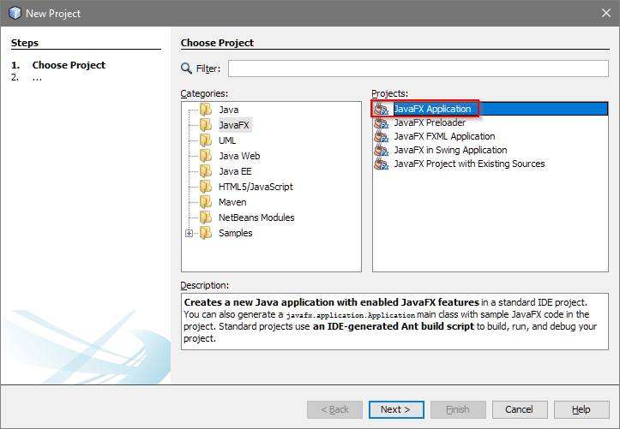

A NetBeans automatikusan elkészít egy Hello World alkalmazást. Futtasd le! Mi történik, ha a gombra kattintasz?

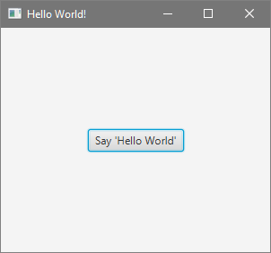

Nyisd meg a Proba1 osztályt, és nézd meg a kódot!

A grafikus felületek esetén mindent a javafx csomagból importálunk.

A program osztálya mindig az Application osztály leszármazottja lesz.

Az Application osztály main metódusát a program csak a parancssori paraméterek átadására használja. Mi sem fogunk írni bele semmi mást.

Az Application osztálynak ezen kívül van néhány fontos metódusa:

I e-cyceo a ava App cation 
JavaFX run-time 
main(String... args) 
O 
Application.init() 
O 
Application.start() 
O 
Stage.show() 
O 
Application.stop() 

Az Application induláskor lefuttatja az **init** metódusát. Ez alapértelmezetten üres. Elhelyezhetjük benne például az adatok beolvasását.

Ezután lefuttatja a **start** metódust. Ezt felül kell írnunk az ablak megjelenítéséhez szükséges utasításokkal. Ebből hívjuk meg a Stage.show() metódust, amely megjeleníti az induló ablakot. (Utána újabb ablakokat is nyithatunk.)

Amikor a felhasználó bezárja a programot, akkor pedig lefut az Application.stop() metódus. Alapértelmezetten ez is üres. Lehetne benne például az adatok mentése.

## Az alkalmazás elemei

Az alkalmazás ablakait **Stage**-nek (színpadnak) nevezik. A start metódus paraméterként kap egy Stage-et, amelyet a rendszer hoz létre (primaryStage).

Az ablakban egyszerre megjelenő elemek egy **Scene**-be (jelenetbe) kerülnek.

A jelenetbe kerülő elemek a **Node**-ok (csomópontok). Ezek lehetnek vezérlők (például egy gomb) vagy tárolók (container, pl. StackPane), amelyek újabb node-okat tartalmazhatnak.

Egy root node-nak kell lennie, és azon lehetnek újabb node-ok. Példánkban a StackPane a root node, és azon van egy Button.

A root node kitölti a rendelkezésre álló helyet, ezért általában tároló szokott lenni.

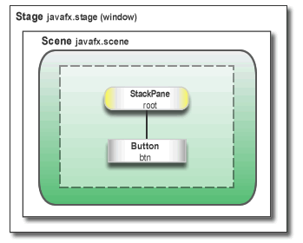

Nézd meg a start metódusban az elemek létehozásának és megjelenítésének lépéseit! az eseménykezelő megadását egyelőre hagyd ki!

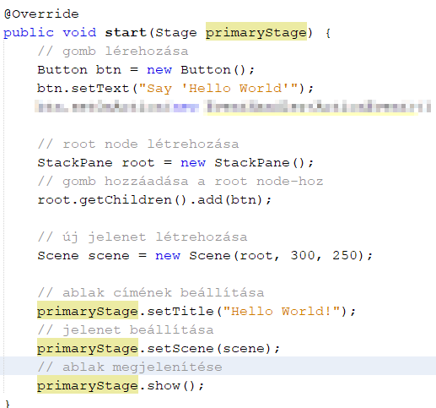

## Események

A grafikus felületen a programok futását az események (events) irányítják. Ezek közül leggyakoribb, amikor a felhasználó rákattint valamire, például egy gombra. Ez egy ActionEvent.

Az események kezelésére eseménykezelő osztályt kell létrehozni, amely implementálja az EventHandler<T> interface-t, a benne megadott handle metódus felülírásával.

Ezt a mintaprogramban egy névtelen osztállyal készítették el:

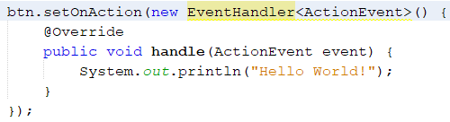

Mivel az Eventhandler interface csak ezt az egy metódust tartalmazza, lehet használni Lambda kifejezés-t is.

Kattints a 18-as sorszám helyén lévő ikonra, majd a Use lambda expression parancsra! Nézd meg az eredményt! (Az EventHandler osztály importálását is törölheted.)

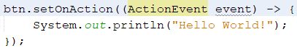

Feladat: Írd át a gomb feliratát, és futtasd újra a programot!

## FXML alkalmazás

A második esetben a grafikus felület leírása külön, egy FXML formátunú fájlba kerül. Így a program feladatai jobban elkülönülnek egymástól.

Próbáld ki! Indítsd el a NetBeans-t, és kezdj egy új JavaFX projektet *proba2* néven!

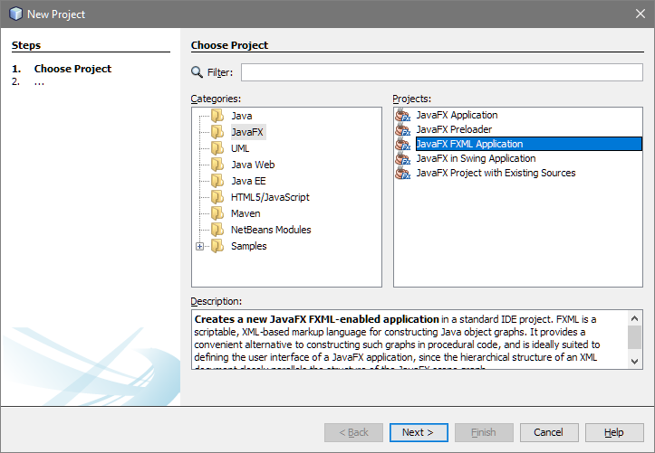

Futtasd le a kapott programot! Miben különbözik a működése az előző programétól?

Nézd meg a kapott három (!) fájlt!

Az ***FXMLdocument.fxml*** fájl a grafikus felület leírását tartalmazza XML formátumban. Hasonlít a weblapok HTML kódjához, de az XML-ben minden elemet le kell zárni.

Az XML változat megadása és a szükséges importálások után a 9-14. sorban van a felület definiálása.

Az XML előnye, hogy az elemek szerkezete könnyen áttekinthető. Itt a root elem az AnchorPane, amelynek két „gyermeke” van: egy Button (gomb) és egy Label (címke).

Egyszerűbb módosításokat itt az XML-ben is el lehet végezni:

* Módosítsd az AnchorPane szélességét (prefWidth) 400-ra, és futtasd a programot!
* Változtasd a Button és a Label x koordinátáját (layoutX) 166-ra, és próbáld ki ezt is!

Figyeld meg, hogy minden elemnek van egy ***fx:id*** azonosítója!

Figyeld meg azt is, hogy a Button elemnek van egy ***onAction*** argumentuma, amelyben meg van adva az eseménykezelő metódusának neve!

Az ***FXMLDocumentController*** osztály tartalmazza az eseménykezelők kódjait.

Az @FXML annotáció jelzi azokat a részeket, amelyekben az FXML fájlban megadott azonosítót vagy metódust definiáljuk.

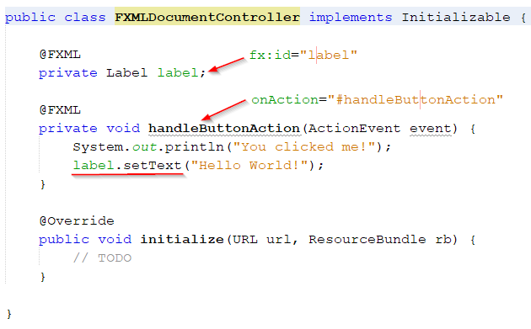

Figyeld meg, hogyan lehet egy címke szövegét beállítani!

Az initialize metódusba írt kódot végrehajtaná induláskor, de erre most nincs szükség.

Végül nézd meg a Proba2 osztályt is!

A start metódus először betölti az FXML fájlt tartalmát egy Parent típusú root elembe. Ezután készít egy jelenetet belőle, és megjeleníti egy ablakban.

## Scene Builder

Az FXML fájl kézzel történő módosítása elég nehézkes. Szerencsére azonban a Scene Builder alkalmazás segítségével grafikusan szerkeszthető a felület, és automatikusan elkészíthető az FXML fájl.

A Scene Builder nem része sem a JDK-nak sem a NetBeans-nek. külön kell letölteni a <https://gluonhq.com/products/scene-builder/> címről. Ügyelj arra, hogy a JDK változatának megfelelő verziót telepítsd (8-as vagy 10-es)!

A Scene Buildert az Oracle már nem fejleszti, hanem nyílt forráskódúvá tette, és a Gluon támogatásával fejlesztik tovább.

Telepítéskor a NetBeans-ben beállítja a program helyét. Szükség esetén a Tools, Options, Java lapon lehet ellenőrizni vagy beállítani:

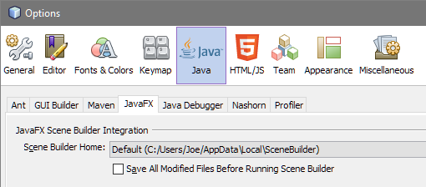

Telepítés után az FXML fájlokra duplán kattintva lehet elindítani a Scene Buildert. Próbáld ki!

Megjegyzés: Az FXML fájlok megnyitása csak akkor máködik, ha az elérési útban nincs ő vagy ű karakter!